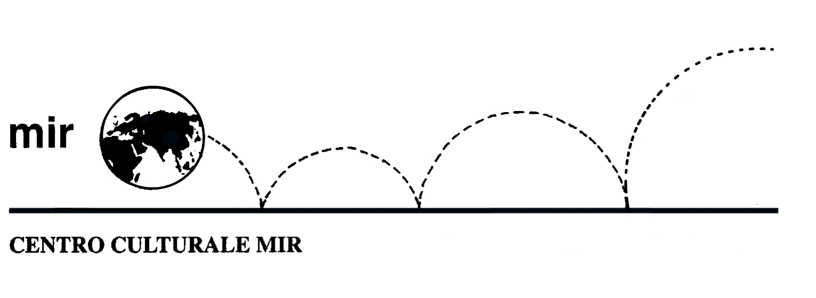

Il Centro Culturale MIR
e MIR France

presentano

MONARCHIA E CERIMONIE
NELLA FRANCIA DEL MEDIO EVO
E DEL RINASCIMENTO

Relatore: dott. GIANNI NAVA

venerdì 21 novembre 2003
ore 21.00

Corso Cavallotti 19
Novara

LA PARTECIPAZIONE E’ APERTA A TUTTI

